Министерство образования и молодежной политики Свердловской области

ГАПОУ СО «Екатеринбургский колледж транспортного строительства»

Отчёт по программе «**7_2**»

Выполнил: Медведев

Группа: ПР-24

Преподаватель: Мирошниченко Г.В

2023

**Задание:**



**Входные и выходные данные**

a, b, c

**Листинг программы (если есть)**

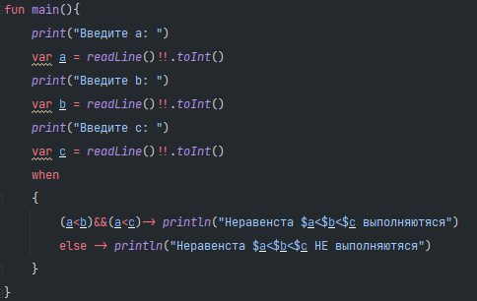

**Тестовые ситуации**

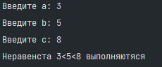

**Задание:**

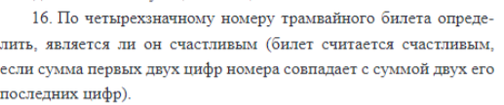

**Входные и выходные данные**

**n, s1, s2**

**Листинг программы (если есть)**

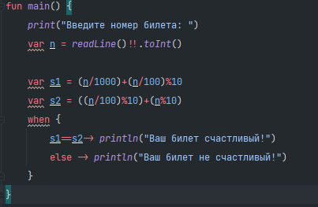

**Тестовые ситуации**



**Задание:**

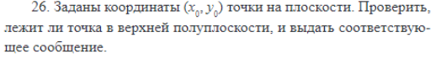

**Входные и выходные данные**

x, y

**Листинг программы (если есть)**

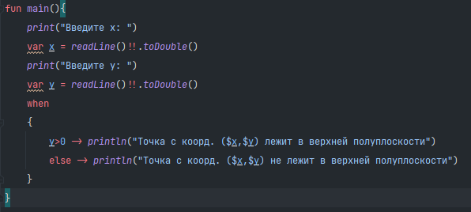

**Тестовые ситуации**

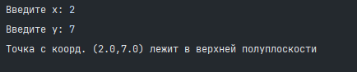

**Задание:**

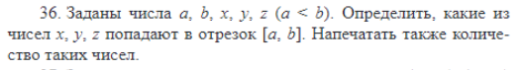

**Входные и выходные данные**

a, b, x, y, z

**Листинг программы (если есть)**

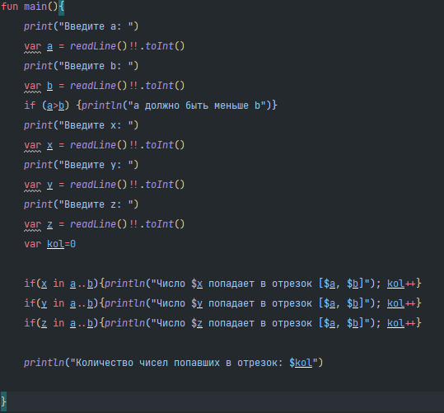

**Тестовые ситуации**

